Car Transportation

Si consideri una rete stradale rappresentata dal grafo orientato *G=(V, A)* in figura, in cui a ogni arco *(i,j)* è associato uncosto unitario di trasporto *cij*.

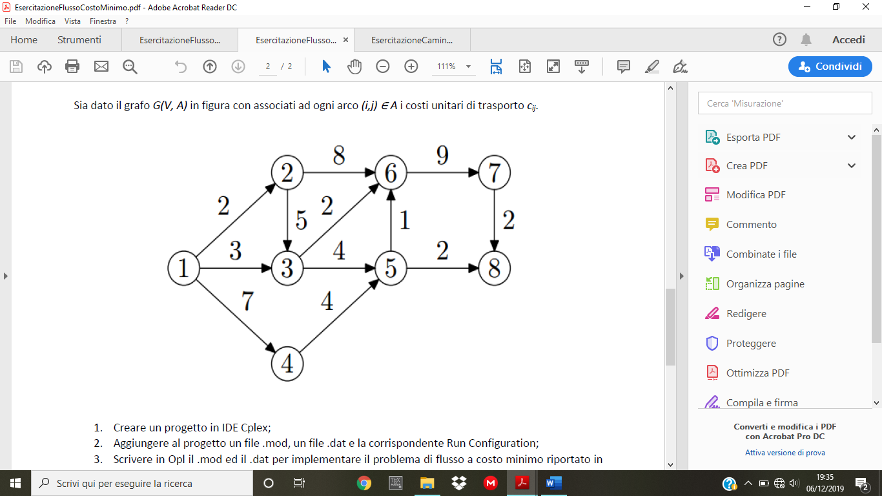

Car Transportation S.p.a. deve inviare, a costo minimo, 5 auto dal nodo 1 e 6 auto dal nodo 4. Le destinazioni sono i nodi 7 e 8, con domanda, rispettivamente, di 7 e 4 e auto. La capacità degli archi *(4,5)* e *(6,7)* è 7, mentre la capacità di ogni altro arco è 4.

1. Si formuli il problema di Car Transportation S.p.a. in termini di modello P.L.I.
2. Si risolva il modello del punto 1 mediante AMPL e CPLEX.
3. Si assuma che il costo *cij* associato a ogni arco *(i,j)* rappresenti il costo unitario per l’incremento della capacità di *(i,j)* rispetto a quella in input, come precedentemente specificata. Si formuli in termini di PLI il problema di inviare 30 auto dal nodo 1 al nodo 8, minimizzando il costo da pagare per incrementare le capacità degli archi.
4. Si risolva il modello del punto 3 mediante AMPL e CPLEX.